***Печатный орган учкома МКОУ "СОШ №3" с.п. Каменномостское***

******

**Март ,№1**

**2017 г.**

***Издаётся***

***с 26.02. 2007 года*.**

**\_\_\_\_\_\_\_\_\_\_\_\_\_\_\_\_\_\_\_\_\_\_\_\_\_\_\_\_\_\_\_\_\_\_\_\_\_\_\_\_\_\_\_\_\_\_\_\_\_\_\_\_\_\_\_\_\_\_\_\_\_\_\_\_\_\_\_\_\_\_\_\_\_\_\_\_\_\_\_\_\_\_\_\_\_\_\_\_\_\_\_\_\_\_**

***Урок мужества,***

***посвящённый Дню защитника Отечества***

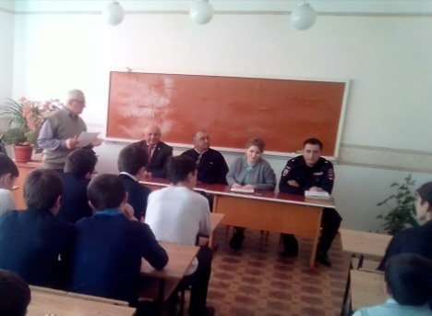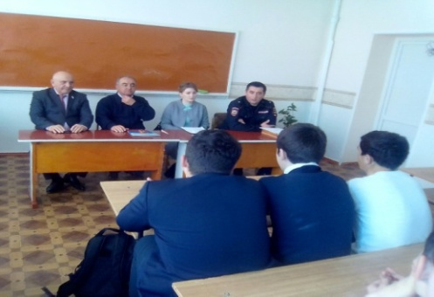Среди учащихся 8-11 классов 2 марта [в школе прошёл Урок Мужества, посвящённый Дню защитника Отечества.  На Уроке Мужества присутствовали старший инспектор ПДН Теуважев Аскер Анатольевич, главный специалист Многофункционального молодежного центра КБР Теуважукова Ирина Анзоровна, председатель Союза пенсионеров Урусмамбетов Шафиг Нуралиевич, ветеран правоохранительных органов Кумышев Малиль Мухамедович. Малиль Мухамедович очень интересно рассказал об истории возникновения праздника Дня защитника Отечества. Поделился своими воспоминаниями.](http://mw12.edusite.ru/FOTKI.html)

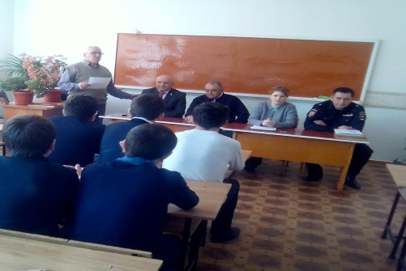

Старший инспектор ПДН рассказал обадминистративных правонарушениях, связанные с употреблением алкогольных напитков, наркотических средств без назначения врача, с курением и хулиганством, а также о возможных последствиях привлечения к административной ответственности – проблемах при получении разрешения на оружие, водительских удостоверений на право управления транспортными средствами, последующем устройстве на работу.

На необычном «уроке мужества» ребята смогли поучаствовать в викторине, которую подготовили гости, школьники проверили себя в обществознании. В итоге лучшими стали одиннадцатиклассники Мусов Хасан и Шогенов Мухамед. Ребята говорят, такие встречи нужно проводить как можно чаще.

В соответствии с общешкольным планом работы школы с 4 по 7 марта 2017 года проходили мероприятия, посвященные международному женскому дню 8 марта.

Цель проверки: проверка состояния готовности классных руководителей к данной дате, посещение внеклассных мероприятий, оценка готовности классных руководителей к данным мероприятиям.

В ходе проверки были посещены мероприятия и классные часы, посвященные данной дате.

6-7 марта в школе с 1 по 11 классы были проведены беседы, классные часы, посвященные Международному Дню 8 марта. В начальных классах прошли тематические классные часы «Мама, милая мама!» с приглашением мам и бабушек. Члены ученического совета школы организовали много интересных игр и конкурсов.

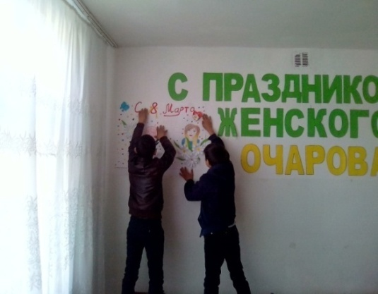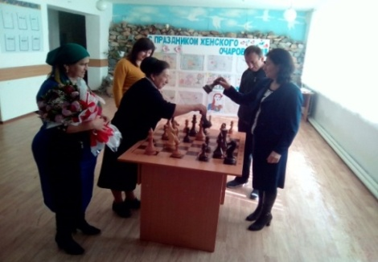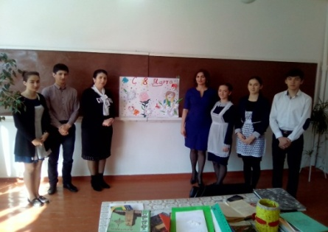

Особенно хочется отметить мероприятия классных руководителей Баговой А.В., Шериевой С.Х., Маржоховой А.А., Вороковой Р.А. Они провели классные мероприятия с использованием компьютерных технологий. Данные мероприятия проведены с хорошей организацией. На проведенные мероприятия были приглашены и родители учащихся, для которых прозвучали песни, стихи про мам и бабушек, были проведены различные конкурсы. Охват учащихся во время проведенных праздников составляло 100 %.

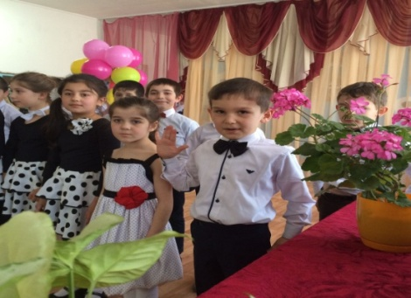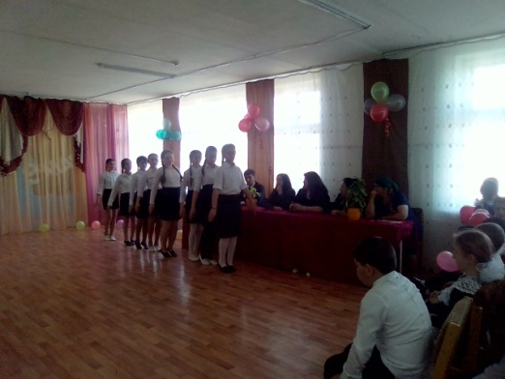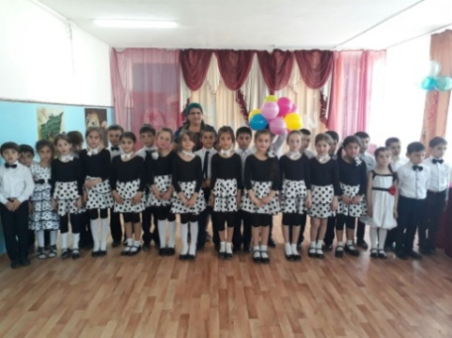

7 марта прошел концерт «С праздником женского очарования!», посвященный Международному Женскому Дню 8 Марта. В начале концертной программы ведущие Мусов Хасан и Куготов Алим поздравили всех присутствующих в зале с праздником.  Ребята читали стихи, пели песни для мам, учителей и всех кто находился в зале.   
Девочки из танцевальной группы под руководством Мудрановой М.Х. показали прекрасные номера.

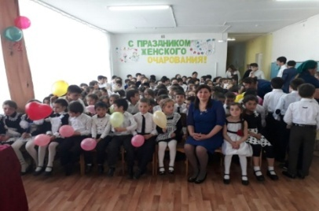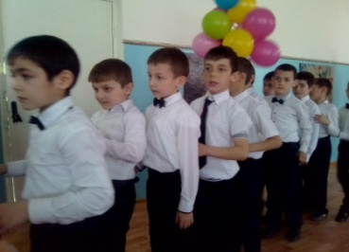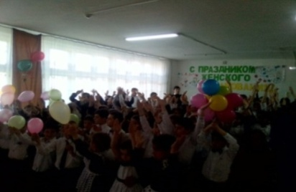

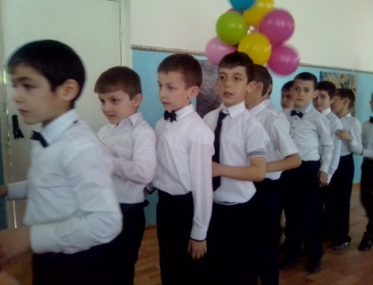

А с каким интересом ребята принимали участие в конкурсах.  
Концерт прошел очень весело и интересно. У всех осталось хорошее впечатление. В конце праздника организовали дискотеку.

Мероприятия, посвященные празднику 8 марта, были разнообразными, насыщенными и поучительными. Жюри оказалось перед сложным выбором, так как все представили замечательные программы и были прекрасны.

\*\*\*\*

История человека – это его достояние. Не зная её, он никогда не станет личностью. Необходимо знать жизнь своих предков, хранить обычаи и ценности, гордо передаваемые из поколения в поколение. Именно культура, традиции и ремесла являются той связующей нитью, которая скрепляет поколения и позволяет нам ощущать связь с нашими пре поэтому так важно помнить их, знакомить с ними новое поколение республики.

К сожалению, в современном мире мы чаще забываем о нашем историческом прошлом и не уделяем никакого внимания ремеслам и традициям. Погоня за достатком и славой выдвинули наши ценности на второй план, а ремесла вообще остались лишь в воспоминаниях наших дедушек и бабушек, в книгах и журналах.

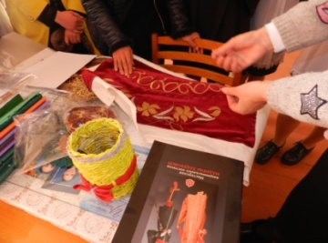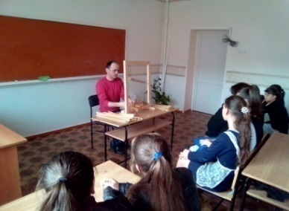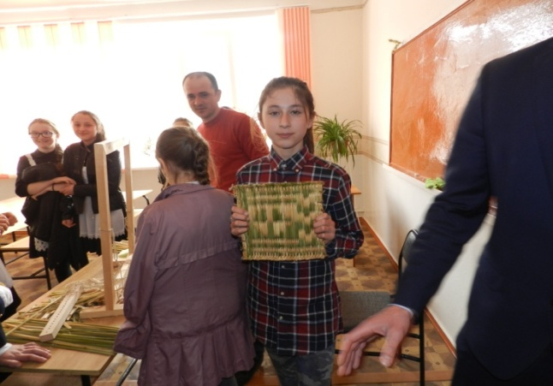Однако, есть люди, которые бережно собирают и сохраняют традиции нашего народа. В нашей республике стартовал грантовый проект «Народные промысла – преемственность поколений», разработанный Национальным фондом «АМРА». Этот проект предполагает познакомить молодежь с искусством древности, показывая технику работы того или иного ремесла.

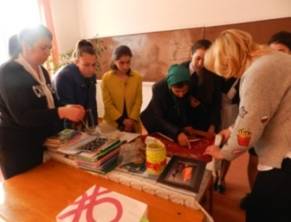

В школе 9 марта приехала группа профессиональных мастеров старинных промыслов с целью обучить учащихся навыкам и технике войлоковаляния (упщ1э), плетения циновки (арджэн), золотого шитья (дыщэидэ), художественной обработке дерева. Для нас это стало настоящим событием. Учащиеся и учителя со всего села с удовольствием принимали участие в проведенных мастер-классах. Гости не только обучали ремеслу, но и знакомили учащихся с историей, народным фольклором, рассказывали об истоках Адыгэхабзэ – Адыгской этике, что усилило интерес учащихся к народным промыслам.

Мы опросили участников данного мастер- класса :

***- Хадижат, в каком кружке ты сегодня участвовала и почему?***

- Меня вначале заинтересовало название кружка – «Золотое шитье» было любопытно узнать, что это такое. Попав туда, поняла, что не ошиблась в выборе. В этом году я занимаюсь национальными танцами. Всегда мечтала танцевать в таких красивых платьях, расшитых узорами. Но никогда не думала, что эти узоры имеют какое-то значение, кроме красоты. Много интересного нам рассказали и показали.

***- Вам был полезен этот кружок?***

- Да, конечно! Я получила массу удовольствий и информации. Но мне не хватило одного раза, очень хотелось бы ещё таких уроков

***(Хадижат Зекореева- 5 класс)***

В целях профилактики безнадзорности и правонарушений несовершеннолетних и защите их прав с 1 по 22 марта 2017 года в школе проводился месячник «Семья, дети, закон».

В школе был разработан план месячника по предупреждению правонарушений среди несовершеннолетних и защите их прав «Семья, дети, закон».  План мероприятий предусматривал решение следующих задач:

-повышение  уровня педагогической работы по предупреждению правонарушений, беспризорности девиантного поведения учащихся;

- профилактика правонарушений среди подростков;

- выявление интересов, потребностей учащихся, трудностей и проблем, отклонений в поведении, уровня социальной защищённости и адаптирования в социальной среде. В рамках месячника были проведены индивидуальные беседы с детьми «группы риска» по профилактике безнадзорности и правонарушений, наркомании и табакокурения.

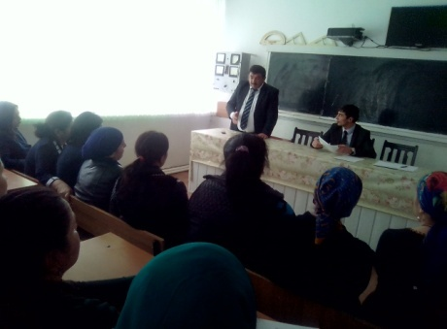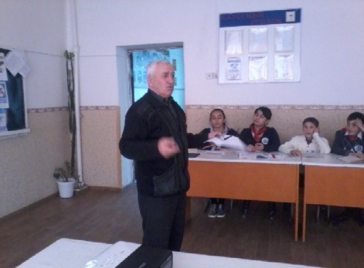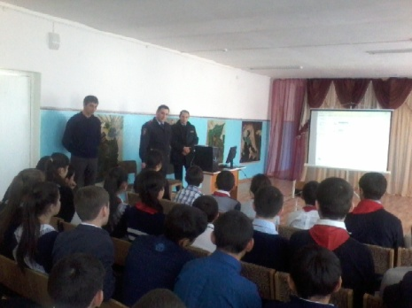

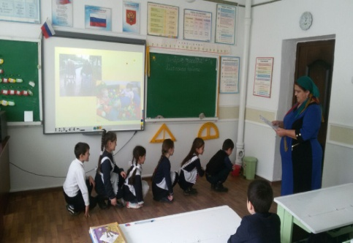Зам. директора по ВР Вороковой А.А. совместно с инспектором ПДН Теуважевым А.А. были проведены рейды в неблагополучные семьи, составлены акты жилищно- бытовых условий. Теуважев А.А. присутствовал на общешкольной линейке, где рассказал учащимся об оадминистративных правонарушениях, связанные с употреблением алкогольных напитков, наркотических средств без назначения врача, с курением и хулиганством, а также о возможных последствиях привлечения к административной ответственности – проблемах при получении разрешения на оружие, водительских удостоверений на право управления транспортными средствами, последующем устройстве на работу.

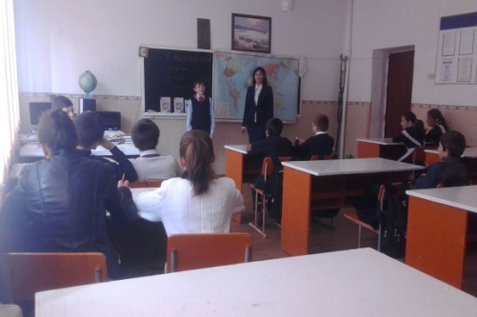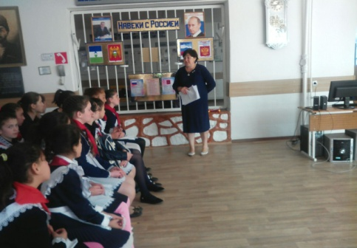

В соответствии с планом проведения месячника в течение месяца классными руководителями 1 – 11 классов проводились классные часы на правовую тематику.

Ворокова Р.А. провела открытый классный час с презентацией «О правах и обязанностях ребенка» в 7-м классе. На классном часе учащихся знакомили с основными правами ребенка, провозглашенными Конвенцией ООН, и способами их реализации. «Семья и семейные ценности», так назывался открытый классный час, который провела Кармова А.М. в 4-м классе, где раскрывали понятия «семья» и «счастливая семья». Такие классные часы воспитывают уважение к членам своей семьи, людям старшего поколения.

С целью формирования правовой культуры учащихся начальной школы через ознакомление с основными правами и свободами, изложенными в Конвенции о правах ребенка во 2-м классе Багова А.В. провела классный час.

Итоговым мероприятием месячника стала беседа с учащимися 9-11 классов по повышению правовых знаний «Подросток и закон».

Эффективную профилактическую работу по предупреждению безнадзорности и правонарушений среди несовершеннолетних и защите их прав провела зам.директора по ВР Ворокова А.А.

Анализируя итоги месячника, можно сделать вывод, что цель достигнута. В течение всего месяца велась активная пропаганда правовых знаний. Необходимо отметить активное участие всех классов, заинтересованность, ответственное отношение к проводимым мероприятиям исполнителей и участников.

\*\*\*\*\*

На основании распоряжения Главы местной администрации Зольского муниципального района КБР № 29 от 18.03.2017 г. в МКОУ «СОШ№3» с.п. Каменномостское был проведен весенний субботник. В субботнике участвовали все участники образовательного процесса. Принимало участие - 69 учащихся и 40 педагогов.

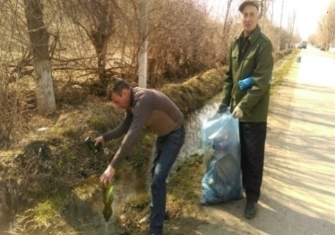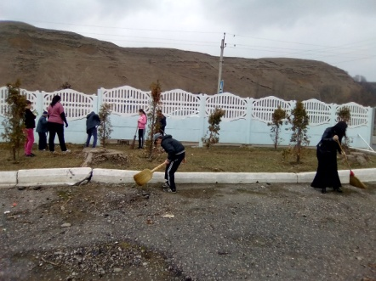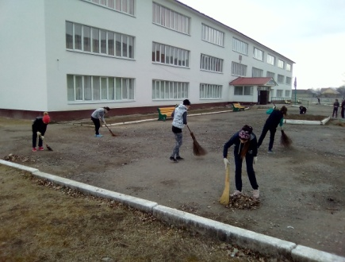

Были проведены инструктажи о мерах безопасности при выполнении работ во время субботника директором школы с коллективом классных руководителей, классных руководителей с учащимися 5 – 11 классов. Проведены тематические классные часы, выставки рисунков и плакатов по проблемам экологического просвещения.

Участники были распределены по группам, некоторые убирали бытовой мусор на территории образовательной организации, другая группа занималась очисткой обочин дорог, третья группа работала на участке, где были посажены деревья.

**\*\*\*\***

**Продолжая нашу традицию, сердечно поздравляем всех кто**

**РОДИЛСЯ в марте!**

**Желаем Вам, ребята, успехов и радостного восприятия жизни!**

***Зекореева Лана Залимбековна – 13.03.2010 г.***

*Шогенова Алина Чаримовна - 18.03.2010 г.р.*

*Абидова Дисана Муратовна – 25.03.2008 г.р.*

*Куготов Марат Муратович – 26.03.2009 г.р.*

*Шериев Алибек Альбертович – 10.03.2009 г.р.*

*Дзакуреева Ирида Астемировна – 05.03.20908 г.р.*

*Хоконов Хадис Хачимович – 25.03.2007 г.р.*

*Шогенова Марьяна Хасановна – 25.03.2007 г.р.*

*Калова Арина Замировна – 04.03. 2007 г.р.*

*Ногмова Алина Анзоровна – 2004 г.р.*

*Асланов Амир Абуевич – 04.03. 2004 г.р.*

*Куашев Ахмед Фуадович – 10.03. 2003. г.р.*

*Кокова Ляна Ахмедовна – 22.03. 2003 г.р.*

*Шинахов Дамир Абуевич – 24.03.2003 г.р.*

*Апикова Арина Хасеновна – 23.03.2001 г.р.*

*Бишенов Аскер Хасанбиевич – 22.03.2000 г.р.*

*Кашежева Карина Анзоровна – 04.03. 2000 г.р.*

*[](http://www.google.ru/imgres?q=%D0%BA%D0%B0%D1%80%D1%82%D0%B8%D0%BD%D0%BA%D0%B8+%D1%81+%D0%B4%D0%BD%D0%B5%D0%BC+%D1%80%D0%BE%D0%B6%D0%B4%D0%B5%D0%BD%D0%B8%D1%8F&hl=ru&newwindow=1&sa=X&qscrl=1&nord=1&rlz=1T4TSEH_ruRU375RU375&biw=1093&bih=426&tbm=isch&prmd=ivns&tbnid=rrfGi6doqepnvM:&imgrefurl=http://pozdravish.ru/?p=4117&docid=TTpVCFUIIL1shM&w=550&h=450&ei=LIpQTtevHM-q-gan8OXPBg&zoom=1)*

***Редакционная коллегия:***

**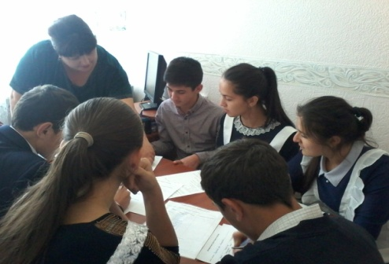**

**Руководитель газеты: Ворокова А. А. , зам. директора по ВР**

**Гл.редактора: Мусов Хасан, ученик 11кл.**

**Зам.гл. редактора: Абукова Марина, ученица 11 кл.**

**Корректоры: Кашежева Элина , ученица 9 кл.**

**Калова Мариана, ученица 11 кл.**

**Куготов Алим, ученик 10 кл.**

**Корреспонденты: Зекореев Мурат , ученик 9 кл.**

**Апикова Арина, ученица 10 кл.**

**Кашежева Карина, ученица 10 кл.**

**Фотокорреспондент: Маргушев Мурат, ученик 10 кл.**

***Адрес редакции: 361712 , КБР, Зольский р-н,***

***МКОУ «СОШ №3» с.п. Каменномостское.***

***DD01009_***